План уроку

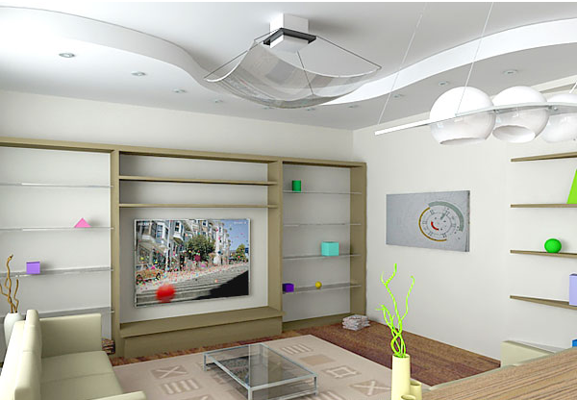
предмет: Спецтехнологія
дата проведення: 16.12.2011року
група: 4ЦК
професія: монтажник ГКК
місце проведення: майстерня монтажників
ГКК

Тема програми: Комплектні системи гіпсокартонних конструкцій
Тема уроку: Інструменти та пристрої для роботи з улаштування
конструкцій комплектних систем сухого будівництва
«Кнауф»
Мета уроку:
навчальна: розширення кругозору учнів про комплектні системи
гіпсокартонних конструкцій, формування вмінь і навичок,
користування інструментами монтажника гіпсокартонних
конструкцій за призначенням.
розвиваюча: розвивати логіку та аналітичне мислення,
сприяти розвитку професійного інтересу;
виховна: виховувати творче відношення та відповідальне ставлення до своєї справи, охайність, спостережливість, бажання та прагнення бути конкурентоспроможними на сучасному ринку праці.
Тип уроку: формування та вдосконалення знань, вмінь, навичок.
Вид уроку: бінарний (інтегрований)
Матеріально-технічне забезпечення:
- тестові матеріали,
- кросворди,
- комп’ютерна техніка,
- відео - проектор,
- комплекти інструментів,
- навчальні елементи код 7129.26UA005,
- ППЗ монтажника гіпсокартонних конструкцій.
Література:
1. Остапченко Т.Є. Технологія опоряджувальних робіт - К., 2004 р.
2. Захарченко П.В., Долгий Е. М Технологія та товарознавство систем сухого будівництва - К., 2009 р.
З. Старченко О.Ю. Технології сухого будівництва- К., 2006 р.

- Організаційна частина:
- привітання;
- перевірка наявності учнів;
- перевірка готовності учнів до уроку.

2. Актуалізація і перевірка раніше засвоєних знань;
- цільова установка проведення уроку;
- цифровий диктант;
3. Повідомлення теми і мети уроку;
- повідомлення теми і плану уроку;
- пояснення характеру і послідовності роботи учнів на уроці.
4. Пояснення нового матеріалу.
4.1. Класифікація інструментів монтажника гіпсокартонних конструкцій
- інструменти для підготовчих робіт;
- робочі інструменти;
- контрольно- вимірювальні інструменти;
4.2. Призначення та використання інструментів ( пояснення з демонстрацією)
- інструменти для розмітки поверхонь;
- інструменти для транспортування ГКП;
- інструменти для підготовки ГКП;
- інструменти для різки та підготовки металу;
- інструменти для кріплення ГКП;
- інструменти для шпарування шві в ГКП;
- інструменти для суцільного шпатлювання поверхонь з ГКП;
- інструменти для контролю виконання ГКК.
4.3. Охорона праці при роботі з інструментами.
- правила роботи з ручними інструментами;
- правила роботи з електричними інструментами;
- склад ланки.
5. Закріплення матеріалу і перевірка його засвоєння.
Рольова гра:
- професійний конкурс «Виробнича ситуація»;
- кросворд « Сходинки знань»;
- кросворд «Шашкова дошка».

6. Підведення підсумків уроку.
- рефлексія;
- оцінювання учнів;
- відзначення найкращих учнів.

7. Домашнє завдання:
- Старченко О.Ю. Д.В. Гулін « Технології сухого будівництва», К. 2005. §3.5., ст.52
- Навчальний елемент « Інструменти та приспосіблення для роботи з ГКП»,
код 7129.26UA005
Викладач: Прокопів В.В.

Майстер в/н: Якимець Л.П.

План-конспект уроку
- Організаційна частина;
- привітання;
- перевірка наявності учнів;
- перевірка готовності учнів до уроку;
2. Актуалізація і перевірка раніше засвоєних знань:
ВИКЛАДАЧ:
Сьогодні під час будівництва, реконструкції та ремонту будівель, будівельники використовують технології та матеріали сухого будівництва. Всі архітектурно-конструктивні задуми можна реалізувати за допомогою гіпсокартонних конструкцій, які виконують монтажники використовуючи відповідні інструменти. ПИТАННЯ:
Розпочати урок мені б хотілося з того, щоб кожен з вас сам собі відповів на питання : ЧОМУ Я ТУТ? та висловилися вголос.
ВІДПОВІДЬ УЧНІВ:
- Щоб стати хорошим робітником в сучасному будівництві
- Щоб орієнтуватися в будівельних матеріалах
- Щоб вміти правильно застосовувати нові технології та матеріали компанії «Кнауф»
- Бути майстром своєї справи яку буду виконувати в майбутьньому
- Щоб зробити правельний вибір майбутньої професії
- ………………………………………………………………………..

Ваші відповіді ще раз підкреслюють слова Нельсона Мандели

«ОСВІТА – ЦЕ НАЙСИЛЬНІША ЗБРОЯ , ЯКУ ВИ МОЖЕТЕ ВИКОРИСТАТИ ДЛЯ ТОГО, ЩОБ ЗМІНИТИ СВІТ»




цифровий диктант ( учні на листках паперу пишуть цифрову відповідь, а потім перевіряють правильність відповіді, які зображенні на екрані)
1. min товщина ГКЛ – 6.5 мм
2. стандартний довжина ГКП 2,5м
3. довжина суцільної стрічки ГКП на конвеєрі - 200м
4. ГКЛ пакують в пакети по – 50-60 шт.
5. mас товщина ГКЛ – 24 мм
6. середня товщина металевого профілю складає – 0.7 мм
7. максимальна довжина ГКП - 4м.
8. довжина профілів – 3-4 м.
9. товщина картону для виготовлення ГКП – 0,6мм.
10. час сушіння ГКП в камері - 60 хв.
Слово викладача:
Ви добре підготувалися до сьогоднішнього уроку, досконало володієте видами, розмірами ГКП і технологією їх виготовлення.
А сьогодні на уроці ми вивчимо інструменти монтажника гіпсокартонних конструкцій та навчимося ними користуватися.
Є такий вислів, що хороша робота потребує хорошого майстра, а хороший майстер потребує хороших інструментів.
3. Повідомлення теми і мети уроку;

Тема уроку: Інструменти та пристрої для роботи з улаштування конструкцій комплектних систем сухого будівництва компанії «Кнауф»
Мета уроку: розширити кругозір про комплектні системи гіпсокартонних конструкцій, вміло використовувати свої знання і навики в роботі та застосовувати інструменти за призначенням. Розвивати логіку та мислення, виховувати творче відношення та відповідальне ставлення до роботи, охайність, бажання бути хорошим робітником на ринку праці.
Сприяти розвитку професійного росту та інтересу.

4. Пояснення нового матеріалу.

4.1. Класифікація інструментів монтажника гіпсокартонних конструкцій:

- інструменти для підготовчих робіт;
- робочі інструменти;
- контрольно - вимірювальні інструменти

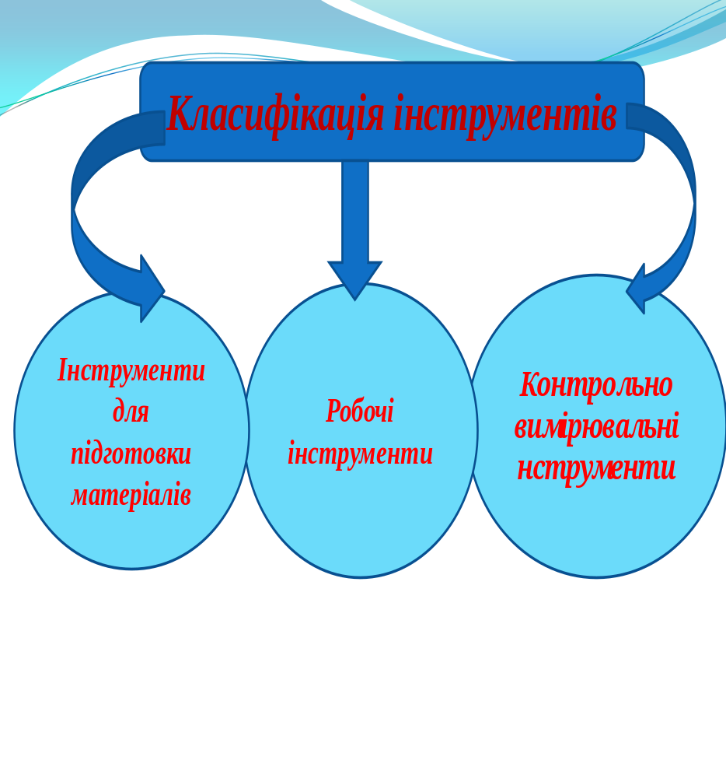

4.2. Інструменти за призначенням ( пояснення з демонстрацією)

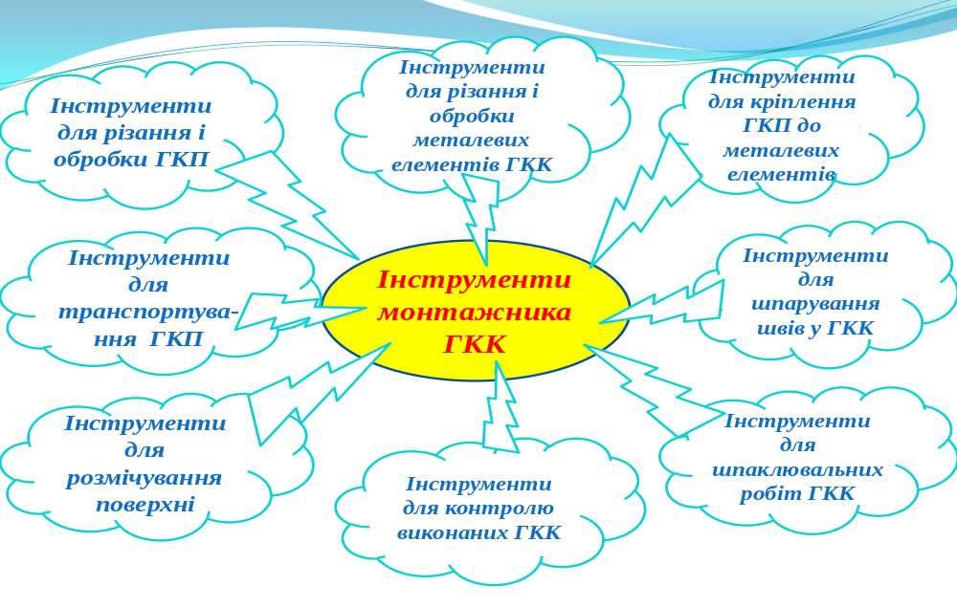

1. Інструменти для розмітки поверхонь:
- олівець або маркер;
- рулетка, лінійка;
- кутник;
- висок;
- розмічувальний шнур;
- водяний рівень;
- лазерний рівень.

2. Інструменти для транспортування ГКП:
- ручки;
- візок;
- пристрій для піднімання ГКП.

3. Інструменти для підготовки ГКП:
- монтажний ніж;
- різак на 25см., 63см.;
- рубанок кут 45°, 22,5°;
- рашпіль;
- проколювач;
- пилка для ГКП;
- комплект циклічних пилок;
- валик з шипами.

4. Інструменти для різки та підготовки металу:
- ножиці по металу;
- електричні ножиці;
- просікач.

5. Інструменти для кріплення ГКП:
- шуруповерт електричний або акумуляторний:
- викрутка.

6. Інструменти для шпарування шві в ГКП:
- корито;
- кельма;
- шпатель – викрутка;

7. Інструменти для суцільного шпатлювання поверхонь з ГКП:
- комплект шпателів;
- шпатель для внутрішніх та зовнішніх кутів;

8. Інструменти для контролю виконання ГКК:
- рівень:
- рулетка;
- висок;
- кутник;
- лазерний рівень;
- правило.

4.3. Охорона праці при роботі з інструментами.
- правила роботи з ручними інструментами;
- правила роботи з електричними інструментами;
- Корпуса електроінструментів що перебувають під напругою вище 36 В повинні бути заземлені.
- При обробці поверхонь ударним інструментом потрібно працювати в рукавицях та захисних окулярах.
- Заборонено переходити з однієї ділянки роботи на іншу з не вимкненим електричним інструментом.

- Закріплення матеріалу і перевірка його засвоєння.
Ми ознайомилися з інструментами монтажника ГКК, але цього ще замало, щоб працювати, потрібні ще навики.
Отримані знання закріпимо у вигляді рольової гри в три етапи. Для цього ми повинні розділитися на дві ланки та експерта, який буде допомагати оцінювати гру.
( жеребкування за кольором синій та жовтий)
Організація рольової гри.
- Пояснення правил гри.
- Об'єднуємо учнів у пари створюємо:
- робочі ланки по два учня, одного експерта, ( критерії оцінювання)
- помічники ( викладач та майстр в/н)
І етап
Професійний конкурс - «Виробнича ситуація»;
Виконання завдань:
  - розподілити обов’язки між учасниками гри
  - Видача завдання
(виготовити геометричні фігури: прямокутник(20х15см), квадрат (20х20см)).
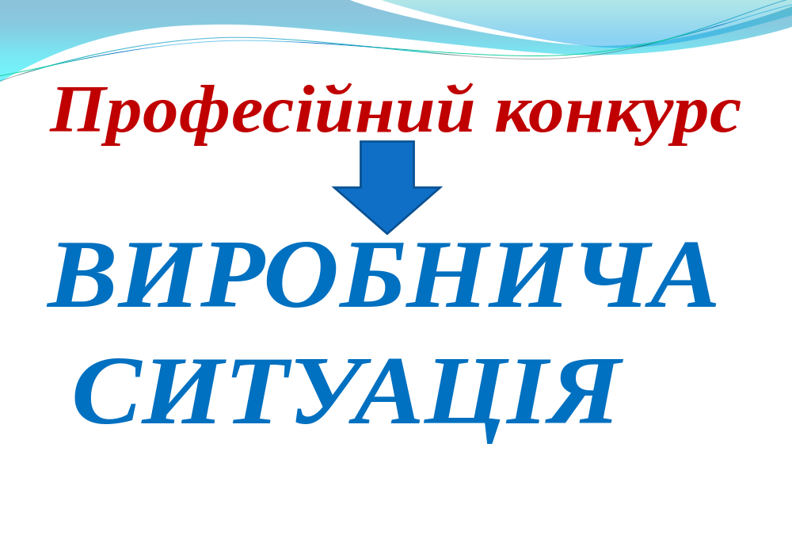
- Виконання роботи інструментами:
- рулетка;
- олівець;
- ножиці по металу;
- просікач;
- кутник;
- рубанок;
- рашпіль;
- шуруповерт;
- Оцінка якості виконанних робіт експертом та викладачем і майстром.
ІІ етап
Сходинки знань
Між двома ланками проводимо жеребкування на парні і непарні завдання на сходинках знань. (зачитуємо питання і вписуємо в сходинки)

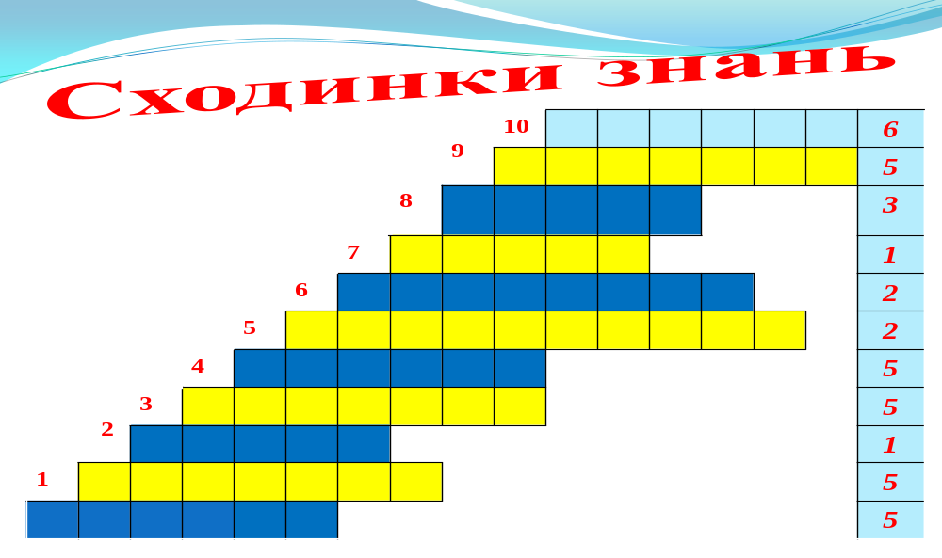
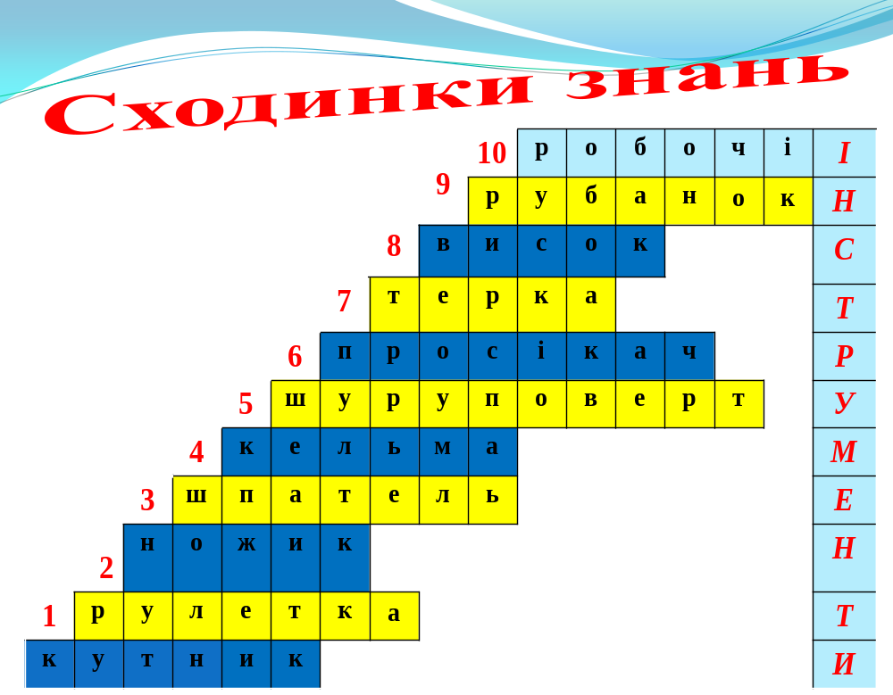
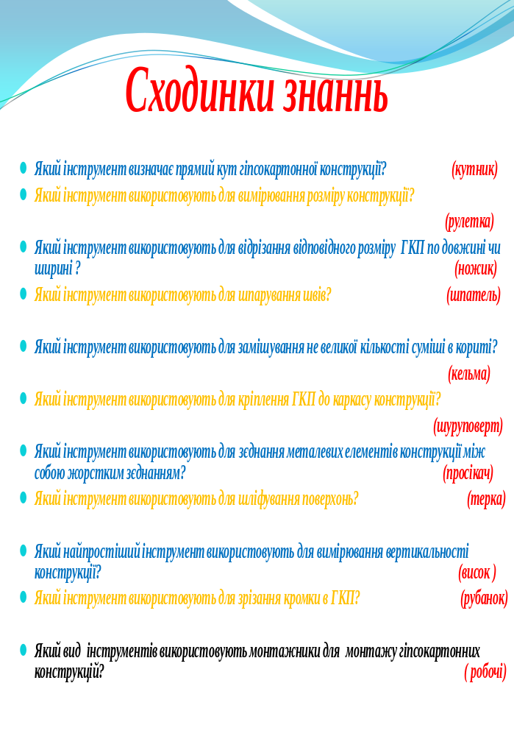

ІІІ етап

«Шашкова дошка».
Ходом шашкової дамки, починаючи з літери «і», складіть словосполучення яке стосується сьогоднішнього нашого уроку.
І |  | С |  |  |  | К
 | Н |  | Т |  | К |  | Г
 |  | Р |  |  |  | А
 | Е |  | У |  | Н |  | К
Н |  | М |  | Ж |  | И
 | Т |  | Н |  | А
И |  | О |  | Т
 | М

Додаткові питання:
1. Маленький кораблик
туди сюди катається
і з ГКП стрічка завивається
(рубанок).
2. Без рота, а зубів цілий ряд
(пилка).
3. Я на колоні й на стіні,
на перегородці і на стелі
щоб моє ім’я вгадати,
використай мене в кожній оселі (гіпсокартон).

- Підведення підсумків уроку.
- рефлексія;
- оцінювання учнів;
Сьогодні на уроці всі гарно працювали і навчилися правильно за призначенням використовувати інструменти монтажника гіпсокартонних конструкцій.

7. Домашнє завдання:
- Старченко О.Ю. Д.В. Гулін « Технології сухого будівництва», К. 2005. §3.5., ст.52
- Навчальний елемент « Інструменти та приспосіблення для роботи з ГКП»,
код 7129.26UA005

\

Додаток 1
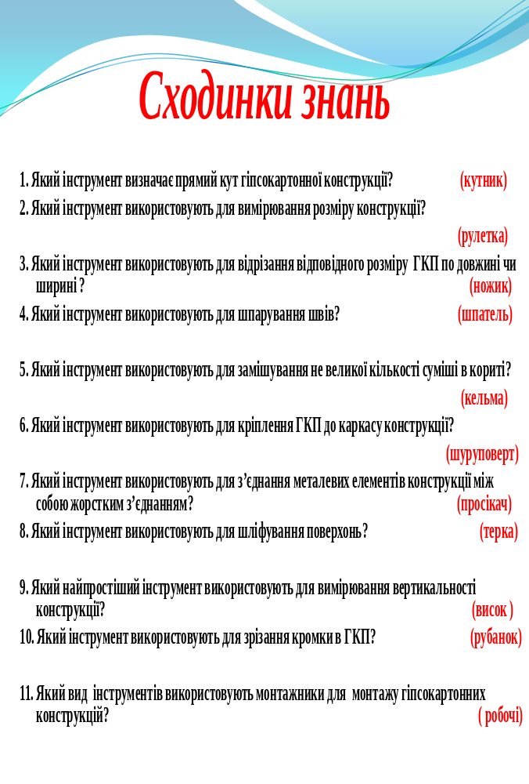

Додаток 2

ВІДПОВІДЬ УЧНІВ:
- 1. Щоб стати хорошим робітником в сучасному будівництві

- 2. Щоб орієнтуватися в будівельних матеріалах

- 3. Щоб вміти правильно застосовувати нові технології та матеріали компанії «Кнауф»

- 4. Бути майстром своєї справи яку буду виконувати в майбутьньому

- 5. Щоб зробити правельний вибір майбутньої професії

- ………………………………………………………………………..

Додаток 3

цифровий диктант

1. min товщина ГКЛ – 6.5 мм
2. стандартний довжина ГКП 2,5м
3. довжина суцільної стрічки ГКП на конвеєрі - 200м
4. ГКЛ пакують в пакети по – 50-60 шт.
5. mас товщина ГКЛ – 24 мм
6. середня товщина металевого профілю складає – 0.7 мм
7. максимальна довжина ГКП - 4м.
8. довжина профілів – 3-4 м.
9. товщина картону для виготовлення ГКП – 0,6мм.
10. час сушіння ГКП в камері - 60 хв.

Додаток 4

1. Інструменти для розмітки поверхонь:
- олівець або маркер;
- рулетка, лінійка;
- кутник;
- висок;
- розмічувальний шнур;
- водяний рівень;
- лазерний рівень.

2. Інструменти для транспортування ГКП:
- ручки;
- візок;
- пристрій для підніманняГКП.

3. Інструменти для підготовки ГКП:
- монтажний ніж;
- різак на 25см., 63см.;
- рубанок кут 45°, 22,5°;
- рашпіль;
- проколювач;
- пилка для ГКП;
- комплект циклічних пилок;
- валик з шипами.

4. Інструменти для різки та підготовки металу:
- ножиці по металу;
- електричні ножиці;
- просікач.

5. Інструменти для кріплення ГКП:
- шуруповерт електричний або акумуляторний:
- викрутка.

6. Інструменти для шпарування шві в ГКП:
- корито;
- кельма;
- шпатель – викрутка;

7. Інструменти для суцільного шпатлювання поверхонь з ГКП:
- комплект шпателів;
- шпатель для внутрішніх та зовнішніх кутів;

8. Інструменти для контролю виконання ГКК:
- рівень:
-- рулетка;
- висок;
- кутник;
- лазарний рівень;
- правило.

Додаток 5

Інструменти та пристрої
для різання й оброблення
ГКП і ГВЛ

Інструменти та пристрої
для кріплення елементів гіпсокартонних конструкцій до основ,
між собою та ГКП до профілів

Інструменти та пристрої для шпарування швів в гіпсокартонних конструкціях

Інструменти та пристрої
для різання й оброблення
металевих і дерев'яних елементів

Інструменти та пристрої для шпаклювальних робіт

Інструменти для контролю виконаних робіт

Інструменти для розмічування поверхонь

Інструменти та пристрої для транспортування ГКП і ГВЛ
Інструменти монтажника гіпсокартонних конструкцій

